Prof. Dr. med. Michael Baumann

Klinikdirektor

Telefon: 0351 458-2095

Telefax: 0351 458-5716

E-Mail: michael.baumann@uniklinikum-dresden.de

Dresden, 8. Oktober 2012

# Prof. Dr. M. Baumann, Dresden

Prof. Dr. E. Dikomey, Hamburg

Priv. Doz. Dr. med. habil Krause, Dresden

Prof. Dr. C. Petersen, Hamburg

Prof. Dr. H.-P. Rodemann, Tübingen

Prof. Dr. D. Zips, Tübingen

**22. Symposium**

**Experimentelle Strahlentherapie und Klinische Strahlenbiologie**

**Dresden, 21. – 23. Februar 2013**

Liebe Kolleginnen und Kollegen,

da der Termin für das 22. Symposium näher rückt, übersenden wir Ihnen anbei nähere Informationen.

**Termine:** Donnerstag 21.02. 19.00: Registrierung

Freitag 22.02. 09.00: Beginn der Vorträge und Diskussionen

Samstag 23.02. 13.00: Ende der Vorträge und Diskussionen,

anschließend Mittagessen

**Deadline:**

Einsendeschluss für die Beiträge zu den Proceedings ist der 07.01.2013. Später eingereichte Beiträge können bei der Planung der Tagung nicht mehr berücksichtigt werden. Bei frühzeitiger Registrierung überweisen Sie bitte den Unkostenbeitrag in Höhe von € 70 bis 07.01.2013. Ab dem 08.01.2013 sind € 100 zu entrichten.

**Sprache:** Deutsch

**Anmeldeformular:**

Anbei finden Sie ein Anmeldeformular, welches wir Sie baldmöglichst auszufüllen bitten. Die Ankündigung und das Anmeldeformular finden Sie außerdem unter <http://www.oncoray.de/announcements.php>.

**Hotel:** Die Hotels in Dresden sind meistens viele Wochen im Voraus ausgebucht. Bitte denken Sie daran, sich rechtzeitig um die Reservierung eines Übernachtungs-quartiers zu bemühen.

**Poster:** Im Programm ist wieder für ausreichend Zeit für Poster-Viewing gesorgt.

**Vorträge:** werden wieder 10 min + 5 min Diskussion bzw. 20 min + 10 min Diskussion umfassen.

Wie in den vergangenen Jahren wird es zwei **Übersichtsvorträge** sowie ein **aktuelles Thema** geben.

**Nachwuchsstipendien und OncoRay-Posterpreis**:

**Es werden Stipendien in Höhe von jeweils 200 Euro für die Teilnahme von Doktoranden und Post-docs (bis 3 Jahre nach der Promotion) an unserer Tagung ausgeschrieben.** Wir hoffen, mit diesen Stipendien die Teilnahme von Nachwuchswissenschaftlern an der Tagung und eine lebendige Diskussion zu fördern. Die Auswahl der glücklichen Preisträger erfolgt anhand der eingereichten Beiträge für die Proceedings. Zusätzlich wird das beste Poster mit dem OncoRay-Posterpreis prämiert.

**Proceedings**:

Rechtzeitig eingereichte Beiträge werden wie in den vergangenen Jahren in einem Heft zusammengestellt (ISSN 1432-864X; Experimentelle Strahlentherapie und Klinische Strahlenbiologie Bd. 20). Die schriftlichen Beiträge sollten reproduktionstechnisch einwandfrei sein (1. Seite: Seitenrand oben: 3,5 cm*)* und 1 bis 5 Seiten umfassen. *Für jede darüber hinausgehende Seite sind 50 € als „page charge“ zu entrichten.* Grafiken und Literaturverzeichnis sind erwünscht. Bitte senden Sie Ihren Beitrag als Worddokument an E-Mail: [sabine.wobst@uniklinikum-dresden.de](mailto:sabine.wobst@uniklinikum-dresden.de). Das endgültige Programm erhalten Sie mit den Proceedings.

**Rahmenprogramm**:

Am Donnerstagabend treffen wir uns in einer Dresdner Kneipe und am Freitag findet unsere gemeinsame Abendveranstaltung statt. Hierzu laden wir herzlich ein. Ort und Zeit werden rechtzeitig bekannt gegeben. *Für die Unterhaltung während dieses Abends bitten wir Arbeitsgruppen und Teilnehmer um musikalische, theatralische, humoristische und/oder satirische Beiträge (s. Anmeldeformular).*

Bei Eingang des Unkostenbeitrages nach dem 07.01.2013 kann die Teilnahme an dieser Veranstaltung nicht mehr sicher gewährleistet werden.

Wir hoffen, dass wir Sie im Februar in Dresden begrüßen können.

Mit freundlichen Grüßen

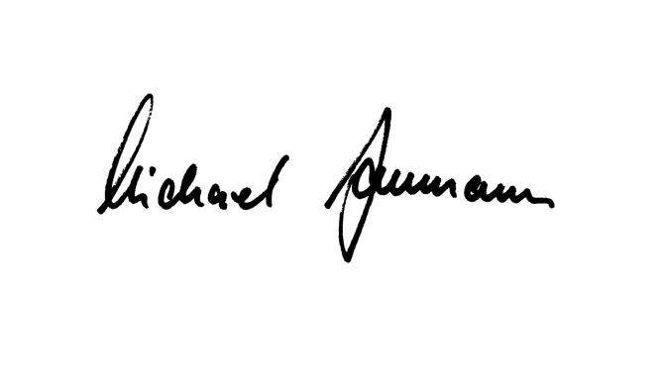Michael Baumann Cordula Petersen



UnterschriftJDD



Daniel Zips

Mechthild Krause Daniel Zips

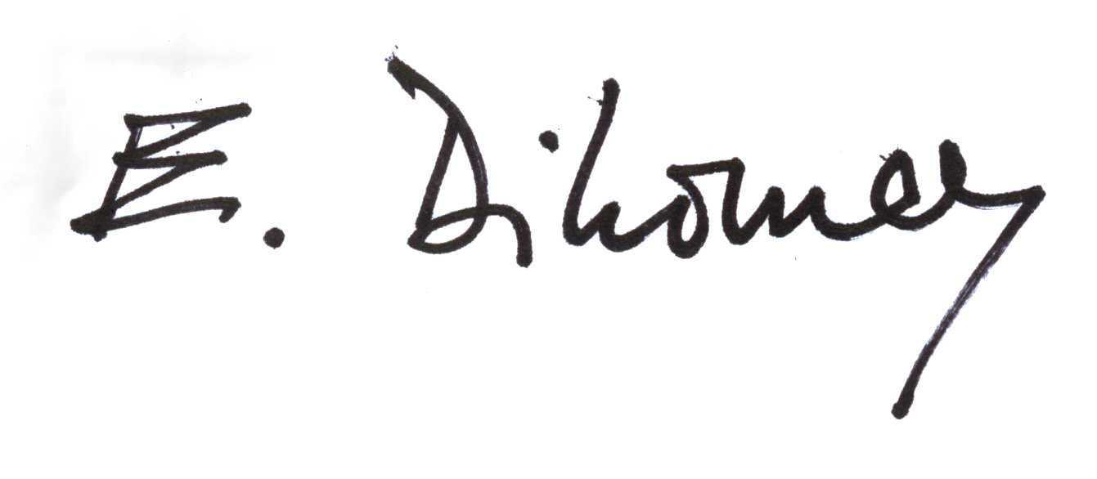



Hans-Peter Rodemann Ekkehard Dikomey